健康づくり実践団体に登録しませんか?

高松市では、健康づくり活動を実践している地域や職域の団体又はグループを健康づくり実践団体として登録していただき、市ホームページなどで活動状況を紹介し、市民の健康づくりの意識啓発と環境整備の支援をしています。

健康づくり実践団体に登録する条件は、次のとおりです。
- 地域又は職域で、健康づくり活動を積極的に実施している
団体・企業又はグループ
- 高松市健康都市推進ビジョンに賛同し、具体的な実践内容
及び数値目標を定めている

気の合う仲間との取組みを登録して、さらに健康づくりの輪を広げましょう！
※詳しくは、裏面をご覧ください。

市民の皆さまの健康の取組みを応援します!! ぜひ、お気軽にお問合せください。

◆お問合せ・お申込み先◆
高松市保健所 保健医療政策課
電話：087-839-3805
FAX：087-839-2864

Ｑ どんな活動が該当しますか？

Ｑ どうやって登録したらいいの？
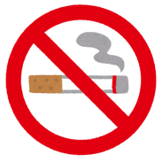
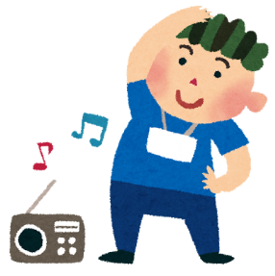
高松市健康都市推進ビジョンとは?

高松市では「健やか高松21」(計画期間：平成14～25年度)の第２次計画として、平成26年３月に「高松市健康都市推進ビジョン」を策定しました。
この計画では、健康を支え、守るための社会環境の整備を通じて、生活習慣の改善・生活習慣病の発症予防と重症化予防の徹底・ライフステージに応じた健康づくりの推進を図り、健康寿命の延伸と生活の質の向上を達成することにより、基本理念である
『すべての市民が共に支えあい、健やかで心豊かに生活できる活力ある社会の実現』を目指すこととしています。
その取組の一つが、健康づくり実践団体事業です。計画の重点目標として、健康づくり実践団体の登録数を、『令和５年度までに１００団体に増やす』ことを目指しています。

例えば
○地域の集会所や職場などで、仲間と定期的に、「ラジオ体操」・「里山歩き」・「ウォーキング」・「ヨガ」・「社交ダンス」など、楽しく体を動かす活動。
○「ヘルシー料理教室」を開催して、身体にやさしい料理を作り、みんなで一緒に食べる活動。
○禁煙や受動喫煙防止に取り組む活動
など、健康に繋がることであれば該
当します。

手続きは、以下のとおりです。
①市ホームページ掲載の『高松市健康づくり実践団体登録申込書』に必要事項をご記入の上、保健対策課へ提出してください。
②約２週間後、市より登録通知書・
登録証を交付します。
※登録後は、年１回、活動内容のわかる報告書の提出をお願いしています。活動状況は市ホームページなどで、広く紹介します。

